
Fernanda González
Samsung Electronics México
Tel. 5747 5100 ext. 5078
fer.gonzalez@samsung.com

Mariana Vázquez
JeffreyGroup México
Tel. 5281-1121 ext. 111
mvazquez@jeffreygroup.com

[Video] Practicidad: las novedades de Galaxy Note9

Ciudad de México a 07 de diciembre de 2018.- Actualmente, ya sea para comunicarse, participar en conferencias telefónicas fuera de la oficina, tomar fotos o divertirse con un juego, los smartphones se han convertido en los aliados más confiables de los usuarios.

Al combinar las funciones de la serie Note con una batería de larga duración, un S Pen conectado mediante Bluetooth y la cámara más inteligente que ha desarrollado Samsung Electronics hasta la fecha, Galaxy Note9 mejora el nivel de exigencia en términos de rendimiento y potencia, con innovaciones que ayudan a los usuarios a aprovechar al máximo este smartphone para trabajar, divertirse y tener una experiencia sin límites.

Diseño distintivo

Infinity Display y el diseño renovado de Galaxy Note9
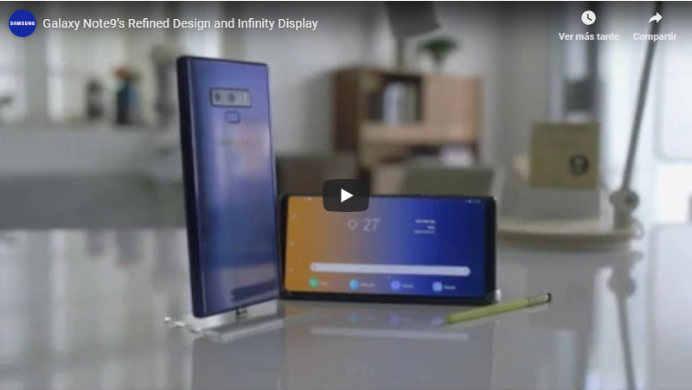

El diseño de la serie Note que los usuarios ya conocen, se ha actualizado en el nuevo Galaxy Note9 para ofrecer una experiencia móvil más cómoda y optimizada.

La pantalla Infinity Display de 6.4 pulgadas de Galaxy Note9 es la más grande que se ha desarrollado para la serie, y brinda mayor espacio para disfrutar de una película, un juego, o bien, para escribir y dibujar con el S Pen conectado. Además, cuenta con un marco de metal, que destaca por su originalidad y diseño, debido a que cuenta con una mezcla de acabados brillantes y mates que ofrecen un aspecto premium. Galaxy Note9 está disponible en diferentes colores: Midnight black, Lavender purple, ambos con S Pen del color correspondiente, así como el nuevo Ocean blue con S Pen en amarillo.

Un control remoto portátil

El nuevo S Pen ha sido mejorado para Galaxy Note9 y ahora ofrece formas totalmente novedosas para que el usuario controle su dispositivo y al mismo tiempo, exprese su creatividad.

Un S Pen mejorado para Galaxy Note9 (#1)



La incorporación de la tecnología Bluetooth Low Energy (BLE) ha transformado a S Pen en un control remoto práctico y personalizable que permite gestionar fácilmente aplicaciones y funciones (incluida la cámara), a una distancia de 10 metros del Galaxy Note9. Por su parte, las funciones Live Drawing y Photo Drawing de PENUP ofrecen al usuario herramientas simples para crear obras de arte dinámicas para mostrar sus habilidades artísticas.

Un S Pen mejorado para Galaxy Note9 (#2)
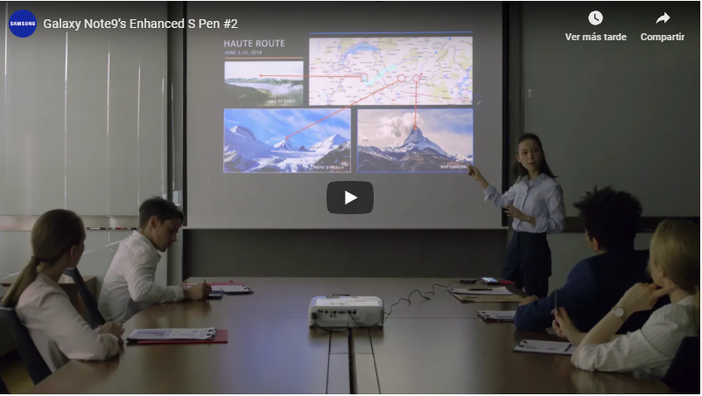

Además de funcionar como un control remoto, el nuevo S Pen es compatible con Samsung DeX, el cual permite controlar las mismas aplicaciones del equipo, pero vistas en una PC, con tal solo conectar el dispositivo a la pantalla.

Una cámara inteligente

La cámara inteligente del Galaxy Note9

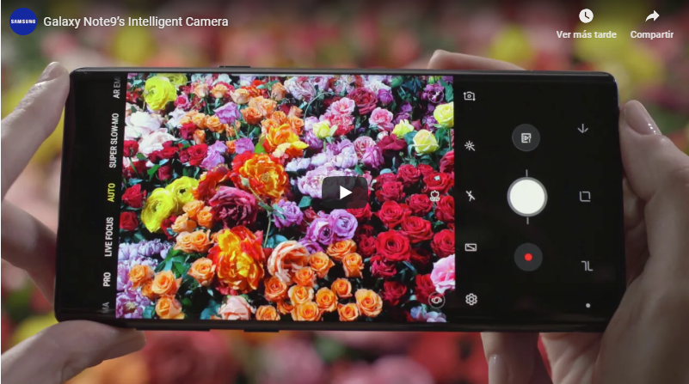

Capturar la imagen perfecta ahora es posible de una manera sencilla. Galaxy Note9 viene con nuevas funciones y tecnologías que simplifican la captura de imágenes deslumbrantes.

Los nuevos recursos Flaw Detection y Scene Optimizer de la cámara utilizan IA (Inteligencia Artificial) avanzada para ayudar al usuario a tomar la fotografía perfecta. El primero avisa automáticamente si detecta alguna falla en la foto (por ejemplo, si alguien cerró los ojos), de forma que el usuario pueda tomar otra imagen. Por su parte, el segundo analiza automáticamente los objetos, el contexto y los elementos temporales en el marco de la cámara para reconocer el tipo de escena que está fotografiando, y optimizar los tonos de la mejor manera.

Potencia y rendimiento superior

Recursos de alto rendimiento

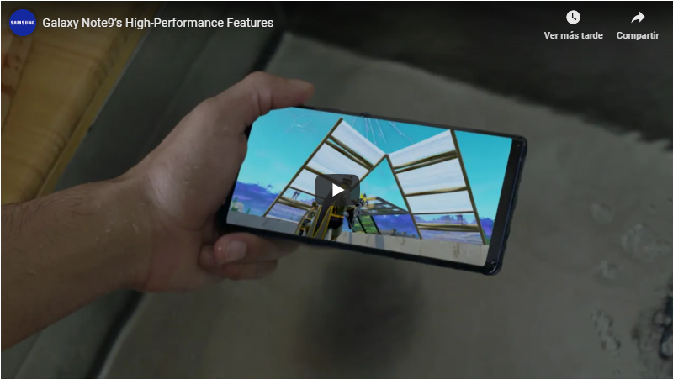

Como se había anunciado anteriormente, Galaxy Note9 ofrece al usuario el mejor rendimiento debido a la duración de la batería, velocidad y almacenamiento.

La batería de 4.000 mAh del Galaxy Note9 dura todo el día y es la más poderosa y confiable que Samsung ha desarrollado hasta hoy. Además, los 128GB o 512GB de almacenamiento básico del equipo ofrecen suficiente espacio para fotos, videos y aplicaciones. Galaxy Note9 puede expandir el espacio de almacenamiento con una tarjeta externa de hasta 512GB, lo que lo convierte en el primer smartphone en alcanzar un 1TB de memoria.

Galaxy Note 9 cuenta con un sistema de refrigeración líder en la industria, que proporciona un rendimiento óptimo durante actividades con uso intensivo de gráficos (como los juegos), mientras que, por otro lado, tiene un procesador de 10 nanómetros y la compatibilidad con las velocidades de red más rápidas de las operadoras de telefonía móvil, que garantizan la máxima aceleración para descargar o transmitir contenido.

Aún más dinámico con Samsung DeX

Galaxy Note9 y Samsung DeX
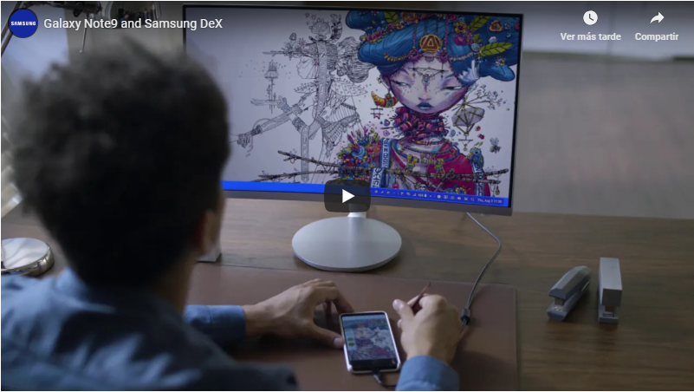

Samsung DeX, la poderosa solución de productividad de Samsung se vuelve aún más versátil cuando se combina con Galaxy Note9.

Gracias al nuevo adaptador HDMI, que es fácil de llevar, el usuario tiene más oportunidades para disfrutar de una experiencia similar a la de utilizar una PC, trabajando simultáneamente en su Galaxy Note9 y en una pantalla, utilizando el teléfono como un teclado táctil, touchpad o una superficie para dibujar con S Pen.

Sobre Samsung Electronics Co., Ltd.
Samsung inspira al mundo y crea el futuro con ideas y tecnologías innovadoras. La empresa está reinventando el mundo de la TV, los smartphones, los wearables, los tablets, los electrodomésticos, los sistemas de conexión y memoria, el sistema LSI, y la fusión de semiconductores y soluciones LED. Para obtener las últimas novedades, visite la sala de prensa de Samsung. https://news.samsung.com/mx/

